TRƯỜNG MẦM NON YÊN HÒA THAM DỰ BÀN GIAO MẶT BẰNG
TRIỂN KHAI DỰ ÁN CẢI TẠO, NÂNG CẤP NHÀ TRƯỜNG

Thực hiện chủ trương đầu tư, nâng cấp cơ sở vật chất trường học trên địa bàn xã Yên Mô, sáng ngày 14/6/2026, Ban Quản lý dự án đầu tư xây dựng xã Yên Mô đã tổ chức bàn giao mặt bằng để triển khai thi công Dự án cải tạo, nâng cấp các trường mầm non gồm: Trường Mầm non Yên Hòa, Trường Mầm non Yên Hưng và Trường Mầm non Khánh Thịnh. Buổi bàn giao được tổ chức tại khu Trinh Nữ, Trường Mầm non Yên Hòa.
Tham dự buổi bàn giao có các đồng chí lãnh đạo UBND xã Yên Mô, đại diện Ban Quản lý dự án đầu tư xây dựng xã, các đơn vị tư vấn khảo sát, tư vấn giám sát, đơn vị thi công cùng Ban Giám hiệu các trường thuộc dự án.

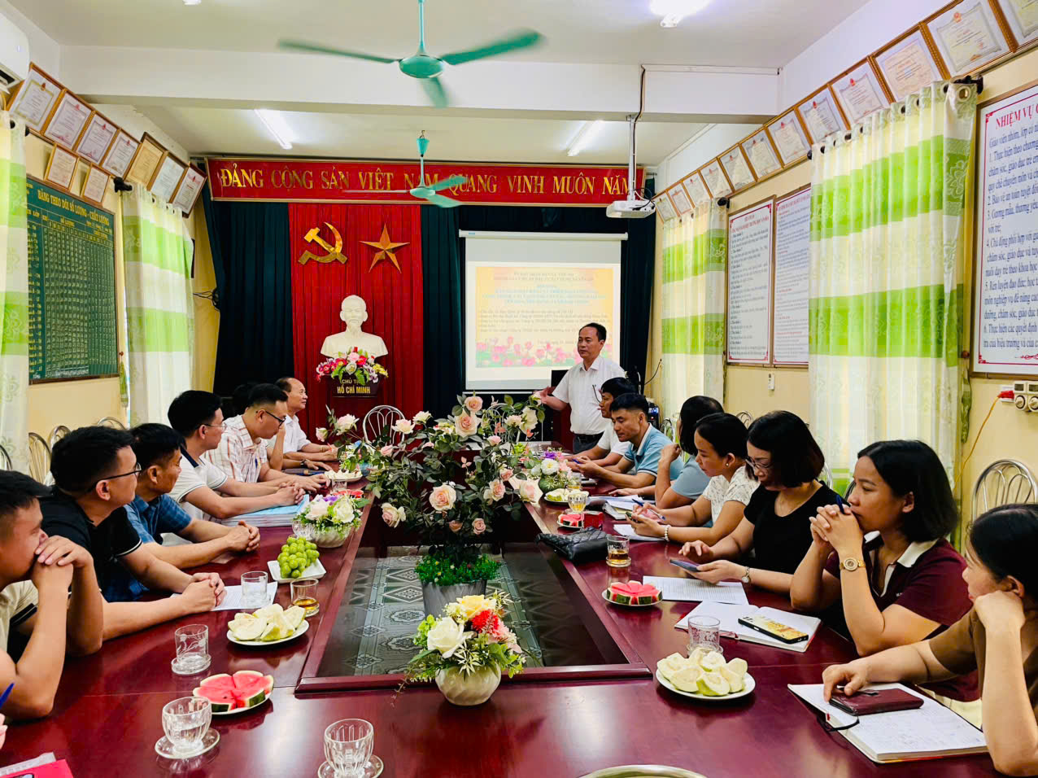
Tại buổi làm việc, các đại biểu đã tiến hành kiểm tra thực tế hiện trạng công trình, thống nhất phương án bàn giao mặt bằng và triển khai các nội dung liên quan đến quá trình thi công. Đại diện đơn vị thi công cam kết thực hiện đúng hồ sơ thiết kế, bảo đảm chất lượng công trình, tiến độ thi công, an toàn lao động và vệ sinh môi trường theo quy định.
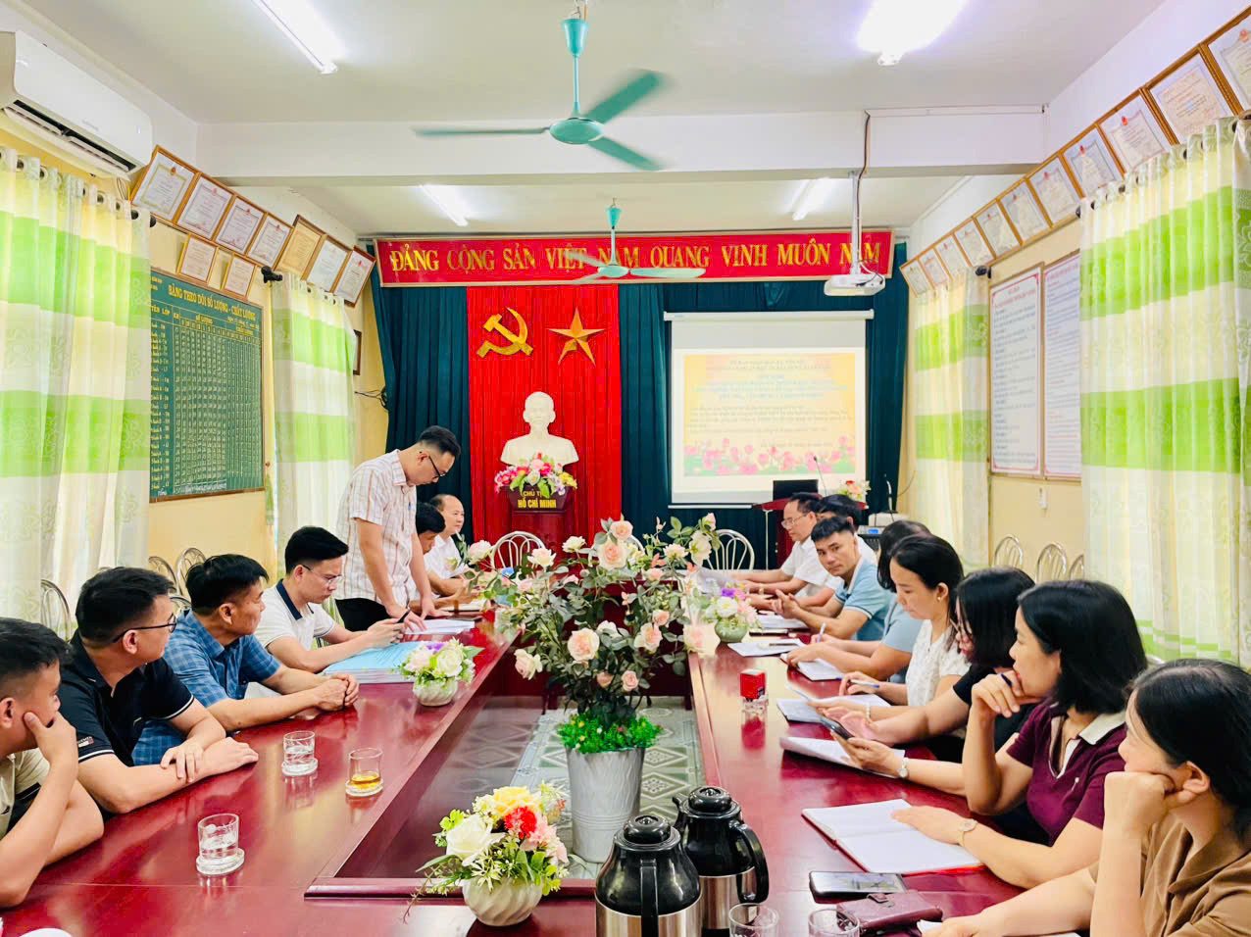
Dự án cải tạo, nâng cấp Trường Mầm non Yên Hòa có ý nghĩa thiết thực trong việc tăng cường cơ sở vật chất, từng bước hoàn thiện môi trường giáo dục của nhà trường. Sau khi hoàn thành, công trình sẽ góp phần nâng cao chất lượng chăm sóc, nuôi dưỡng và giáo dục trẻ; tạo môi trường học tập xanh - sạch - đẹp, an toàn, thân thiện, đáp ứng yêu cầu đổi mới giáo dục mầm non trong giai đoạn hiện nay.
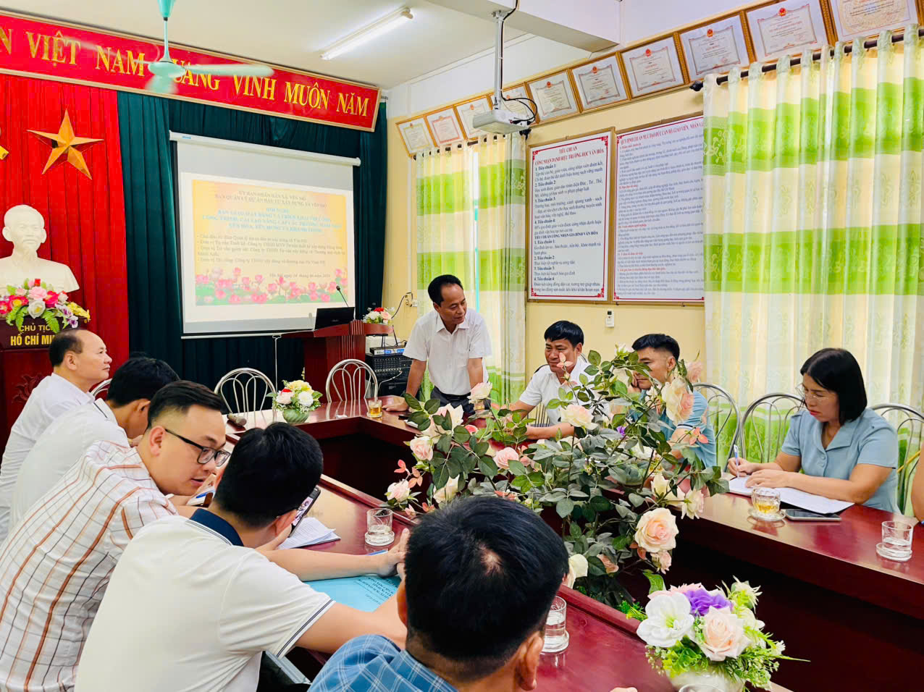
Nhà trường sẽ tiếp tục phối hợp chặt chẽ với các đơn vị liên quan để bảo đảm quá trình thi công diễn ra thuận lợi, an toàn, đúng tiến độ, góp phần sớm đưa công trình vào sử dụng, phục vụ hiệu quả công tác chăm sóc, giáo dục trẻ.

